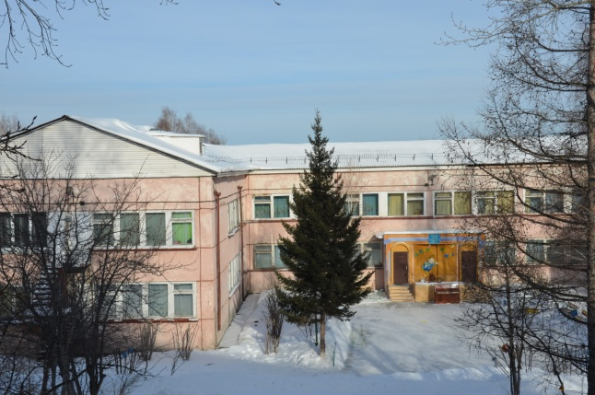
МБДОУ г. Иркутска детский сад №77 функционирует с марта 1977 года. Первоначально он был ведомственным садом домостроительного комбината. Были открыты 12 групп: из них 4 ясельные и 8 групп дошкольного возраста.
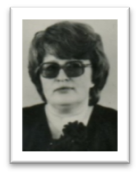
Сад открывала заведующая Давидзон Ирина Андреевна. Детский сад стал инновационным центром педагогических идей и передовых практик. В детском саду сформировался коллектив творческих, энергичных, целеустремленных педагогов. Вдохновителем и зачинателем творческого подхода и включения в инновационную деятельность стала Давидзон Ирина Андреевна. Определяя концепцию развития учреждения, она совместно со старшим воспитателем Краснопольской Тамарой Михайловной обозначила необходимость разработки нового содержания воспитательного процесса в детском саду в связи с гуманизацией образования. Одной из инноваций стало разделение содержания образования на блок-темы. Логика прохождения программного материала была заложена не от сезонных изменений в природе, не от красных дат праздников, а от человека, его потребностей: нравственности, орудий труда, игрушек и т.д. Заслуга педагогического коллектива в том, что программное содержание (Программы воспитания и обучения в детском саду под редакцией М.А. Васильевой) было выстроено в другой логической последовательности, установив связь в различных видах деятельности. Воспитатели стали работать по отдельным направлениям: общеобразовательному и эстетическому. Главной целью деятельности педагогов стало создание условий для всестороннего развития детей, увидеть и развить способности каждого ребенка. На протяжении многих лет детский сад был методической площадкой для студентов, коллег и представителей делегаций из-за рубежа: Швеции, Германии, Китая, Польши, которые выражали большую заинтересованность инновационной деятельности учреждения.
В 1995году состоялась передача учреждения в муниципальную собственность. В1997 г. ДОУ одним из первых прошло процедуру аттестации и государственной аккредитации, являясь базой для проведения эксперимента по отработке критериев комплексной оценки механизма деятельности ДОУ, процедуры аттестации, стратегии и тактики проведения аккредитации дошкольных учреждений.
С 1998года заведование детским садом приняла Анна Геннадьевна
Брель, которая продолжила и приумножила традиции. Под её руководством дошкольное учреждение получило статус «Центр развития ребёнка».
В 2001 году коллектив участвовал в конкурсе «Образцовое образовательное учреждение» и получил Диплом второй степени. Работая в сотрудничестве с кафедрой дошкольной педагогики и психологии ИГПИ, под руководством кандидата педагогических наук Сударчиковой С.Ф., в 2003-2005 год творческая группа обобщила суть педагогической инновации и издала брошюру «Методический комплекс к Истокам».
В 2003 году дошкольное учреждение стало победителем городского смотра- конкурса «Лучший зимний участок», в 2005 году заняли второе место в городском конкурсе «Лучший методический кабинет». Педагоги дошкольного учреждения принимали участие в городских конкурсах профессионального мастерства: «Лучший инструктор по физической культуре» - лауреат Белоусова Ю.И., «Лучший педагог, воспитатель дошкольного образовательного учреждения»- лауреат- Воронова Н.В. В 2006 году приняли участие в организации городской выставки, представляли направление диагностической работы по развитию речи.
Педагоги дошкольного учреждения делились опытом на городских и окружных методических объединениях. Ежегодно выступали на научно-практических конференциях, проходивших в Иркутском государственном педагогическом институте. Статьи из опыта работы вошли в сборники материалов конференций (Куницыной О.В., Тумашевой М.П., Брель А.Г. Краснопольской Т.М., Михеевой Г.Т. Рачевской Н.М., Фотиной Т.А., Соловьёвой Л.И., Мелентьевой Н.А., Холмогоровой А.Л., Оберемок Т.Н., Белоусовой Ю.И. Плотниковой Л.А.) Педагоги дошкольного учреждения делились с коллегами практическими разработками на страницах журналов «Созвучие», «Планета детства», «Сибирячок» (Плотникова Л.А., Иванова Б.М., Белоусова Ю.И. Моисеева Л.М. Воронова Н.В.)
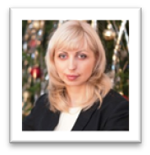
В 2011 года детский сад возглавила Ирина Александровна Грук, которая придала работе педагогов новый творческий виток, привнесла и обновила информационно-техническое оборудование. Это позволило всем участникам образовательного процесса знакомиться с опытом других регионов,участвовать в творческих и профессиональных конкурсах. Современные информационные технологии позволили транслировать накопленный опыт на всероссийском и международном уровне.
В настоящее время дошкольным учреждением руководит профессионально - компетентный, опытный, целеустремлённый руководитель - Светлана Валерьевна Волкова, в тандеме со старшим воспитателем Куницыной Ольгой Викторовной. Коллектив продолжает творческую и профессиональную деятельность на новом этапе образовательной работы.
Педагоги распространяют свой опыт в печатных изданиях таких как:
- журнал «Педагогический имидж»:
- статья: «Модель организационно – управленческой деятельности по внедрению ФГОС дошкольного образования в практику работы детского сада» (заведующий Волкова С. В. и старший воспитатель Боднарук В. С.);
- статья: «Приобщение ребёнка к общечеловеческим ценностям через сказки народов мира» (воспитатель Тумашева М. П.);
- статья: «Развитие памяти детей старшего дошкольного возраста» (воспитатель Образ Г. Н.).
- Журнал «Молодой учёный»:
- статьи: «Нетрадиционные методы в коррекционной и лечебной педагогике», «Планирование экспериментально – опытной деятельности дошкольников», «Экспериментируем в детском саду и дома с малышом» (воспитатель Пудова Н. В.).
- Сборник материалов III Байкальских Всероссийских с международным участием родительских чтений «Культура семьи путь к обновлению»:
- статья: «Здоровая семья – здоровое поколение» (воспитатель Биктимирова Г. В.);
- статья: «Государство – это большая семья, а семья это маленькое государство» (воспитатель Пудова Н. В.);
- статья: «Развитие речевой культуры детей с общим недоразвитием речи с помощью проектного метода» (учитель-логопед Агеева В. Н.).
- Сборник материалов V Всероссийской научно – практической конференции «Информационно – коммуникационные технологии в педагогической деятельности»:
- статья «Использование ИКТ на занятиях с детьми старшего дошкольного возраста с общим недоразвитием речи» (воспитатели Воронова Н.В., Пудова Н.В.);
- статья «Использование ИКТ в деятельности педагога» (воспитатели Образ Г.Н., Пономарёва А. В.);
- статья: «Дети и компьютер (из опыта использования ИКТ в дошкольном образовании)» (воспитатели Тумашева М.П. и Моисеева Л.М.).
- Сборник научных статей «Поликультурное пространство детства современной России»:
- статья: «Ознакомление дошкольников с культурой и традициями коренных народов Сибири» (воспитатель Моисеева Л. М.)
На протяжении последних лет шесть педагогов стали победителями конкурса премии Губернатора Иркутской области "Лучший педагогический работник муниципального дошкольного образовательного учреждения": Соловьёва Любовь Ивановна (учитель-логопед ВКК), Белоусова Юлия Ильинична (инструктор по физической культуре ВКК), Воронова Наталья Владимировна (воспитатель ВКК), Тумашева Мария Петровна (воспитатель ВКК), Пудова Наталья Васильевна (воспитатель ВКК). Агеева Валентина Николаевна (учитель-логопед ВКК) стала победителем конкурса премии Губернатора Иркутской области в номинации. За высокие достижения в педагогической деятельности.
За период функционирования детского сада педагоги награждены государственными наградами:
- «Отличник Народного просвещения»: воспитатели ВКК Мухомедзянова Л.И. Образ Г. Н.
- «Почётными работниками образования РФ»: учитель-логопед ВКК Соловьева Л.И. воспитатели ВКК Михеева Г.Т., Оберемок Т.Н., Тумашева М.П.
- Почётной грамотой Министерства образования РФ: воспитатели ВКК Моисеева Л. М., Иванова Б. М..
В 2015 году детский сад принял участие в конкурсе в рамках X городского образовательного форума «Образование Иркутска - 2015» «Лучшая дошкольная образовательная организация - 2015» и стал победителем, заняв первое место.
Первооткрывателями и до сих пор работающими членами коллектива являются следующие сотрудники: Соловьёва Любовь Ивановна (учитель-логопед ВКК), Моисеева Людмила Мидхатовна (воспитатель ВКК), Тумашева Мария Петровна (воспитатель ВКК), Лузгина Татьяна Евгеньевна (заместитель заведующего по АХР).
На заслуженный отдых проводили работавших с открытия детского сада: старшего воспитателя Краснопольскую Т.М., воспитателей: Михееву Г.Т., Образ Г. Н., музыкального руководителя Плотникову Л.А.
С 29 декабря 2015 году детский сад стал 19 групповым в связи с тем, что построено новое здание – пристрой.
За все эти годы учреждение неизменно подтверждает высочайший уровень педагогического мастерства, имеет высокий рейтинг среди родителей как потребителей образовательных услуг.
Реализуя основные направления Федеральной программы развития образования и Региональной программы развития образования Иркутской области, коллектив дошкольного учреждения ставит перед собой задачи:
- способствовать наиболее полному удовлетворению запросов родителей в сфере дошкольного образования;
-стимулировать педагогов к повышению профессионального роста и самосовершенствованию посредством участия в профессиональных и творческих конкурсах;
- развивать спектр дополнительного образования через расширение кружковой деятельности.

